
AVALIAÇÃO DE GEOGRAFIA – 9ºANO/EF
Nome:______________________________________Nº:_________ Turma:_______
VALOR:___________ NOTA:____________ Data:___/___/____
- Observe a charge abaixo:

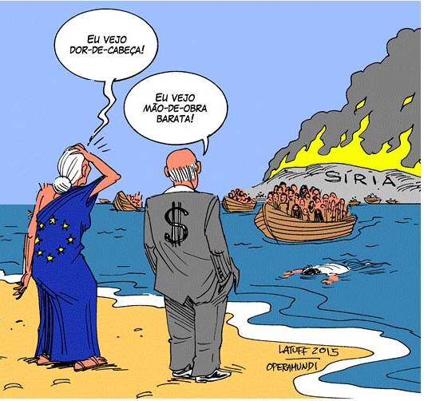
Fonte: https://www.educabras.com/redacao/pormenor/professor/redacao_sobre_imigracao

As cenas de frágeis barcos rebocados em alto mar ou de centenas de pessoas amontoadas em improvisados campos de refugiados causam indignação, insuflam a solidariedade e obrigam as autoridades a tomar atitudes para a resolução do problema. Por outro lado, a chegada de milhares de imigrantes muçulmanos, negros e ciganos vem aumentando o sentimento xenófobo de parte da população europeia, [...] Diante da crise econômica, que parece global, os fascistas e neonazistas vêm ampliando o espaço político na Europa, notadamente na Alemanha, Áustria, França, Suécia, Grécia, Itália e Irlanda. [...] Estes, que deveriam ser os primeiros a abrir as portas para os estrangeiros, veem em uma dimensão cada vez mais larga crescer o preconceito étnico e religioso.
RUFFATO, Fernando. Imigração e Xenofobia. Disponível em: http://brasil.elpais.com/autor/luiz_fernando_ruffato_de_souza/a/>.

- Os imigrantes Sírios se deslocam em direção à Europa desde a eclosão da Primavera Árabe em 2010. Cite e explique a causa desses deslocamentos da Síria e direção à Europa
Resposta.
Causa: Instabilidade política nos países árabes. Explicação: o endurecimento do regime de Bashar Al Asad que provocou guerra civil e desorganização do país, politicamente e socioeconomicamente. Ativando fluxos migratórios.

b) Cite dois fatores naturais que colaboram para a escolha dos Sírios para esse destino? E qual a rota percorrida por esses imigrantes?
Resposta:
proximidade geográfica da Síria que está localizada no Oriente Médio e na fronteira com o mar mediterrâneo.
O principal percurso escolhido pelos Sírios são: Mar mediterrâneo, Turquia e Grécia.

c) Na Charge, a figura da senhora representa os países contrários a entrada de imigrantes na Europa. Cite e explique um motivo que justificam essa contrariedade.
Resposta:
o medo do terrorismo, por se tratar de população de maioria islâmica e por existirem grupos de extremistas no contexto da religião associados à esses atos.

Outra resposta:
Pela ideia de que os imigrantes podem gerar desemprego, ocasionando saturamento do mercado de trabalho.

d) Ao lado, temos a figura do Senhor que representa a economia da Europa. Cite e explique um motivo que justifica, em termos demográficos o seu posicionamento. (não será considerada a resposta “mão de obra barata).

Resposta
A PEA – população economicamente ativa em vários países europeus vem se reduzindo, em função da redução drástica das taxas de natalidade. A entrada de imigrantes poderia solucionar o déficit gerado pela redução dessa população.

2) Sobre os aspectos urbanos, assinale V para as alternativas verdadeiras e F para as alternativas Falsas.

(V) O planejamento urbano eficiente na Europa só ocorreu no século XX. Atualmente há a predominância de centros urbanos pequenos e médios na Europa.
(F ) A única cidade global na Europa é Istambul na Europa, pois ela possui o maior quantitativo populacional de aproximadamente 15 milhões de habitantes.
Istambul é uma megacidade. O conceito de cidade global não está atrelado ao fator numérico populacional.
(V) Existe uma grande megalópole na região central da Europa. Trata-se de um corredor descontínuo de urbanização na Europa Ocidental, com uma população de aproximadamente 111 milhões de pessoas.

3) Sobre indústria e energia na Europa, assinale V para as alternativas verdadeiras e F para as alternativas Falsas.

(F) Embora predomine indústrias de segunda e terceira revolução industrial na Europa, o setor secundário está distribuído de forma homogênea no continente.
As indústrias se concentram na porção central do continente e de forma pulverizada nas demais partes do continente.
(V) Alemanha, França e Reino Unido países que se destacam no setor secundário, sobretudo nas indústrias aeroespacial, química, eletrônica, automobilística e farmacêutica.

(V) Embora a União Europeia invista em fontes energéticas alternativas às não renováveis, esses países, ainda mantem sua matriz energética concentrada nos combustíveis fósseis. Além disso sua taxa de depende de fontes externas é de cerca de 55%.

4) "A ideia de praias urbanas nasceu em Paris e logo se propagou por toda a Europa. Em 2002, a "Paris Plages" foi inaugurada, proporcionando sensação de férias àqueles que não puderam sair da cidade no verão. Todos os anos, as vias à margem do rio Sena são fechadas para automóveis de julho até meados de agosto para que moradores e turistas possam desfrutar da "beira-mar" parisiense."
Fonte: https://www.dw.com/pt-br/onde-a-%C3%A1gua-%C3%A9-mais-limpa-na-europa/a-19295618
Sobre os recursos hídricos na Europa e seu potencial, julgue a afirmativa abaixo:
( F) Os mares e rios europeus possuem pouco potencial econômico e, por serem pouco utilizados, são mais preservados da contaminação industrial e dos esgotos urbanos.
Os rios europeus apresentam alto potencial de navegação e apresentam taxas de poluição, embora muitos rios foram descontaminados no século XX.
(V) O Rio Reno, localizado no norte da Europa, é um dos principais rios europeus. Ele é responsável por escoar grande parte da produção industrial do continente. Além disso ele dar acesso ao principal porto da Europa, o de Roterdã, nos Países Baixos ( Holanda).
(V) As grandes cadeias montanhosas no continente europeu, geograficamente, funcionam como divisores de água. Os Apes, Carpatos e Cáucaso ao sul, Os Apes Escandinavos ao Norte e os Montes Urais ao leste.

5) O Brexit
Os eleitores britânicos decidiram em referendo, em 23 de junho, que o Reino Unido saísse da União Europeia, depois de o Brexit — união das palavras Britain (Grã-Bretanha) e exit (saída, em inglês) — ter conquistado 51,9% dos votos.

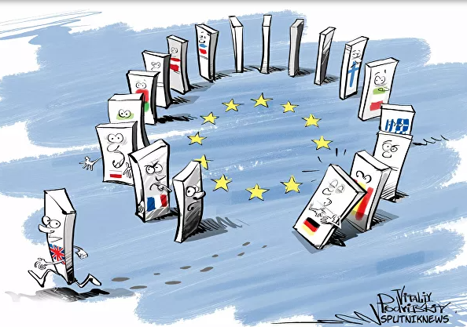
A saída do Reino Unido do bloco da União Europeia foi manchete em várias mídias em 2020. Sobre o Bloco da União Europeia e o BREXIT, assinale V para as alternativas VERDADEIRAS e F para as alternativas FALSAS.

(V) Um fator que pesou fortemente na opinião pública na Europa foi a onda de refugiados que atingiu o continente europeu nos últimos anos, vindos pelas rotas do Mediterrâneo e oriundos do norte da África e do Oriente Médio, com destaque para os sírios.
(V) O tratado de Maastricht foi um marco importante para o bloco, pois ele determinou além do livre comércio, a união aduaneira e a união econômica e monetário dos países membros da UE.
( F) Com a formalização do Brexit, o Reino Unido ficará fora do grande mercado consumidor do bloco econômico que terá 27 membros. Porém, a livre-circulação de mercadorias e pessoas continua, uma vez que se trata de países com taxas de desenvolvimento semelhantes.
A livre circulação de mercadorias fica livre, porém a circulação de pessoas é vetada no Reino Unido.
(V) o Reino Unido ficará mais forte com a soberania sobre suas políticas econômico-financeiras e comerciais, podendo exercer, integralmente, o direito de realizar acordos comerciais com quem desejar sem o controle ou decisões do bloco.
( F) Embora ocorra um descontentamento por parte de alguns membros do bloco em relação aos imigrantes, a xenofobia, o desemprego e a pobreza caíram significativamente na última década. Isso ocorreu principalmente em função das politicas publicas e a criminalização dessas práticas.
Há uma forte representatividade dos países europeus em relação aos imigrantes, além disso a xenofobia cresceu nos últimos anos, principalmente pela entrada considerável de imigrantes ilegais após os eventos da primavera árabe.
(F) Uma desvantagem do Brexit para o Reino Unido é o estabelecimento de parcerias comerciais com países emergentes exportadores agrícolas. A sua pauta comercial ficará restrita, o que poderá prejudicar fortemente sua economia.
As novas parcerias econômicas com países emergentes serão positivas para a economia do reino Unido, visto que elas não estarão mais vinculadas aos termos do bloco, possibilitando, assim, novos arranjos comerciais favoráveis à sua economia.
(V) O tratado de Lisboa de 2007 ampliou a integração entre os 28 países (naquela época) e através dele foi criado instituições políticas tais como o Parlamento europeu e o Conselho da União europeia.

6) Analise o mapa abaixo:

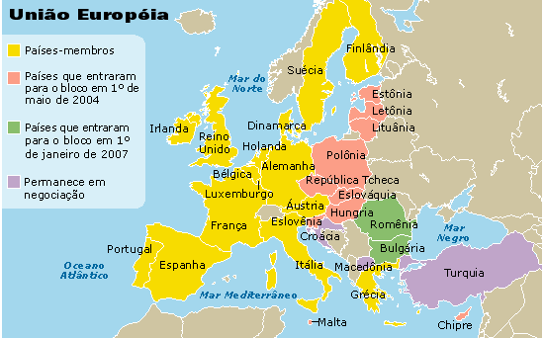
Fonte: https://www1.folha.uol.com.br/turismo/827943-brasil-libera-a-todo-cidadao-da-ue-estadia-com-menos-de-3-meses.shtml

A Comissão Europeia, órgão executivo da União Europeia (UE), autorizou o ingresso de mais dez Estados à sua União econômica e monetária. Polônia, Hungria, República Checa, Eslováquia, Eslovênia, Estônia, Letônia, Lituânia, Malta e Chipre passaram a fazer parte do bloco desde janeiro de 2004.
https://www.dw.com/pt-br/principais-datas-na-hist%C3%B3ria-da-uni%C3%A3o-europ%C3%A9ia/a-2417010
- Observe no mapa os países que entraram no bloco em 2004 e 2007. Cite e explique um interesse da UE na adesão desses países junto ao bloco
Resposta

Exploração de mão de obra. Em 2020 a média salarial na Europa ocidental é de 1500 euros, enquanto nos países da Europa oriental esse valor é de 500 euros.
- A partir dos nossos estudos, cite e explique um fator que impede a adesão da Turquia no bloco da União Europeia.
Resposta:
A União Europeia estabelece uma série de critérios de adesão, isso ocorre em função dos ideais comungados com os demais países participantes do bloco. A Turquia apresenta histórico de governos pouco democráticos, com estados não laicos, o que difere dos ideais do bloco.

Outra resposta: Baixa fiscalização de suas fronteiras

7) Observe o gráfico
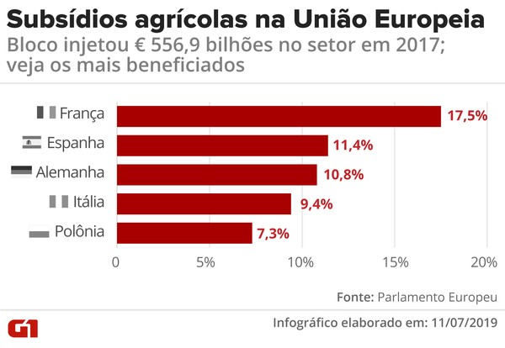
Embora hoje a agricultura represente apenas uma ínfima parte da economia dos países desenvolvidos, incluindo a da UE, a intervenção pública tem sido ultimamente reforçada com políticas agrorurais [...] https://www.europarl.europa.eu/factsheets/pt/sheet/103/la-politica-agricola-comun-pac-y-el-tratado

Sobre essas políticas, nos países da União Europeia, assinale a alternativa correta:

( ) funciona a partir do protecionismo através de subsídios dados aos produtores rurais, porém elas se restringem a poucos países do bloco, como especificado no gráfico.
As politicas estão disponibilizadas à todos do bloco
( ) A PAC existe há décadas e possui a função, também, de assegurar a alimentação da população do bloco europeu e reduzir a competitividade dos países do bloco com os países fora do bloco.
A PAC objetiva tornar a agricultura do bloco mais competitiva no mercado internacional.
( ) Refere-se à subsídios dados aos produtores agrícolas e ao setor industrial objetivando garantir melhor competitividade do bloco no mercado.
A PAC está voltada para o setor primário da economia europeia.
(X) O principal problema gerado pela Política Agrícola Europeia diz respeito às suas contestações no comércio internacional, uma vez que torna a concorrência desleal.

8) Analise o gráfico abaixo:

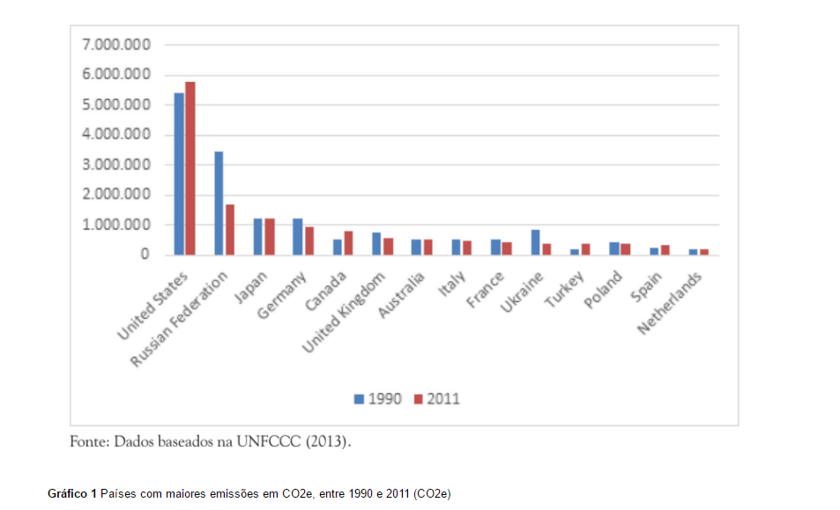

Analise o gráfico acima e assinale V para as alternativas verdadeiras e F para as alternativas falsas.

(F) Como observado no gráfico, os países Europeus alcançaram metas importantes no objetivo de reduzir as emissões de gases de efeito estufa. Esses esforços resultaram na redução em 2ºC na média de temperatura do planeta.
Embora haja esforços, eles não resultaram na redução da temperatura global do planeta.
(V) O Parlamento Europeu vem buscando estabelecer altas metas de redução de emissões de CO2, objetivando, minimizar os efeitos do aquecimento global. No acordo de Paris, de 2015, UE se comprometeu a atingir a neutralidade das emissões de dióxido de carbono até 2050.
(V) A Rússia tem um papel central no abastecimento energético da UE. A EU depende de cerca de 30% das do seu petróleo, 39% de gás natural e 40% das de carvão.

9) Observe o mapa

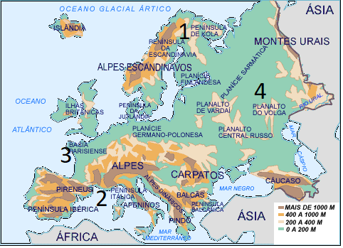

O mapa do relevo europeu possui áreas numeradas de 1 a 4. Sobre essas áreas, assinale a alternativa correta:

- A localidade 2 possui as maiores amplitudes térmicas, ou seja, a variação entre a maior e a menor temperatura ao longo do ano são as mais altas, isso ocorre em função da maior latitude em relação aos outros pontos.
A localidade 2 está em baixas latitudes
- A localidade 3 possui clima mais ameno em relação ao ponto 4. Isso ocorre em função da sua proximidade com o oceano atlântico e a corrente quente do golfo que ali atua.
- A localidade 1 apresenta inverno rigoroso exclusivamente em função das suas altas altitudes, localizados na porção mais ao norte dos Alpes Escandinavos.
O inverno rigoroso na região 1, também é explicado pelas altas latitudes.
- No centro da imagem, na medida em que se aumentam as longitudes, podemos afirmar que as temperaturas e a umidade também aumentam
Do centro em direção à leste, as temperaturas diminuem e a umidade diminui.

10) Analise as imagens abaixo:
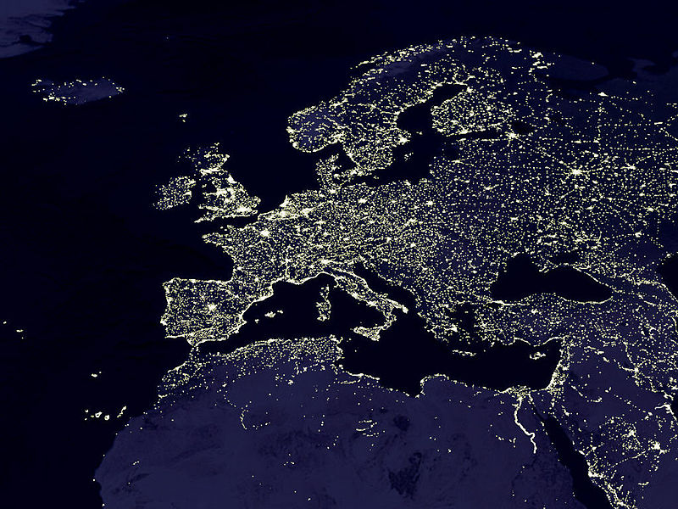

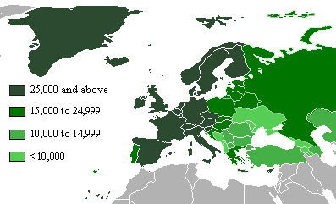

Renda Per capita

A partir dos seus conhecimentos e da comparação da imagem de satélite e da renda percapita do continente europeu, assinale V para as alternativas verdadeiras e F para as alternativas Falsas:
(V) A barreira ideológica criada durante a guerra fria, refletiu no grau de desenvolvimento das sub-regiões do continente.
(F) Embora ocorram diferenças na distribuição de renda, evidenciadas pelo mapa pib percapita, o continente apresenta um homogêneo grau de desenvolvimento socioeconômico, fato evidenciado na imagem de satélite.
As diferenças socioeconômicas ainda persistem entre as sub-regiões, fato comprado no PIB, IDH e grau de urbanização.
(V) As diferenças sub-regionais ( Europa oriental e ocidental) promoveram um grande fluxo migratório do leste para o oeste, sobretudo após a década de 1990. A principal causa desse fluxo é socioeconômica.

(F) Em 2004, a União Europeia aderiu 10 países da Europa Oriental em seu bloco. Porém, esse fato não refletiu positivamente em suas economias, uma vez que criou-se uma forte dependência política e econômica.
A inserção dos países da Europa oriental no bloco da UE promoveu um aumento da economia desses países orientais, bem como promoveu a entrada de investimentos do bloco nesses países.

